Муниципальное бюджетное дошкольное образовательное учреждение

детский сад № 4 " Ласточка»

«Согласовано» Утверждаю:

Старший воспитатель Заведующая МБДОУ: _____ Архипова Е.А. _______ Куликова Н.А.

Паспорт второй группы раннего возраста «Ромашка»

Цель: сконструировать многофукциональную ППРС для осуществления процесса развития творческой личности воспитанника на каждом из этапов его развития в дошкольном учреждении.

Задачи:

-организация развивающей среды, способствующей эмоциональному благополучию детей с учетом их потребностей и интересов;

-создание условий для обеспечения разных видов деятельности дошкольников ;

-комфортных условий пребывания воспитанников, приближенных к домашним;

В **группе 17 человек,** из них 12 девочек и 5 мальчиков. Каждый ребёнок в **группе** имеет возможность свободно заниматься и развиваться.

Содержательность и насыщенность пространства соответствует и меняется в зависимости от возрастных особенностей и потребностей детей, а так же периода обучения, образовательной программы и лексической темы или темы проекта. Например, с введением в образовательный процесс новой лексической темы меняется и содержание развивающего пространства. В книжный уголок – соответствующая литература, в уголок познания – дидактические и настольные игры и т. д.

В уголке природы присутствует природный материал, который полифункционален, дети могут использовать его как дополнительный материал при лепке, для развития мелкой моторики, ну а так же как любой предмет-заместитель.

Цель: обогащение представлений детей о многообразии природного мира, воспитание любви и бережного отношения к природе, приобщение детей к уходу за растениями и животными, формирование экологической культуры

*«Центр природы»* содержит в себе: различные виды комнатных растений (бегония, фиалка, герань), на которых удобно демонстрировать части растения. В уголке природы оформлены папки передвижки, альбомы.

Центр экспериментирования представлен многообразием коллекций *(песок, шишки, семена, крупы и т. д)*

• набор для экспериментирования с водой (плавающие и тонущие игрушки и предметы: губки, дощечки, предметы из пластмассы, дерева)

• набор для экспериментирования с песком *(формочки, совочки, грабельки, ведёрки)*

Строительный уголок хоть и сосредоточен на одном месте и занимает немного пространства, он достаточно мобилен. Это позволяет нашим детям комфортно чувствовать себя в любом уголке **группы.** Практичность его состоит в том, что с содержанием строительного уголка *(конструктор крупный и деревянный конструктор, кубики)* можно перемещать в любое место **группы** и организовывать данную деятельность как с **подгруппой детей**, так и индивидуально.

• конструктор крупный

• кубики пластмассовые

• кубики мягкие

• деревянный конструктор

• машинки

• разные виды крупной мозаики

Девочки мечтают стать хорошими хозяйками и артистами, модницами. В игровом центре для них: сумочки, куклы, наборы для сюжетно-ролевых игр *«больница»*, *«семья»*. В кукольном уголке любят играть наши девочки, ведь они будущие хозяйки и мамы, им надо многому научиться: приготовить обед, положить куклу спать.

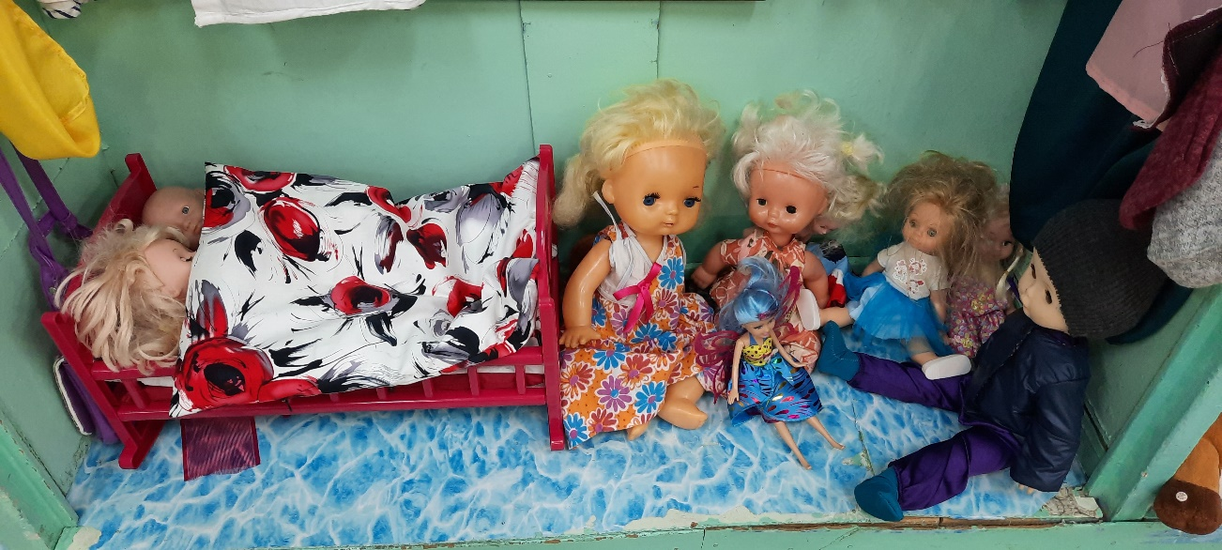

Рядом с царством кукол – театр Сказок и уголок ряжения, способствующий стимулировать творческие замыслы, индивидуальные творческие проявления.

Играя в театр, дети помогают друг другу, подражать животным

Уголку творчества выделено отдельное самое светлое место в группе.

Здесь в свободное время ребята под руководством педагога рисуют, лепят.

В данном центре находится материал и оборудование для художественно-творческой деятельности: рисования, лепки

• бумага разной формы и цвета

• картон,

• краски, гуашь

• кисти,

• клей,

• цветные карандаши, фломастеры

• пластилин

• дощечки для лепки

Большинство из перечисленных материалов размещено в специальном шкафу, т.к. ребята еще маленькие и могут заниматься только под руководством педагога.

Спортивный уголок содержит в себе как традиционное физкультурное оборудование, так и нетрадиционное (нестандартное, изготовленное руками педагога и родителей:

• обручи

• ленточки

• кегли

• косички

• кольцеброс

**.** гантельки

Мячи

Данный центр пользуется популярностью у детей, поскольку реализует их потребность в двигательной активности.

В нашей группе есть «Бизиборд» для развития мелкой моторики; он включает в себя застежки, пуговицы, крючечки.

Уголок дидактических игр периодически обогащается новыми играми, пособиями, красочным материалом в соответствии с возрастом детей.

В **группе**обеспечен свободный доступ воспитанникам к играм, игрушкам, книгам, материал расположен на уровне глаз детей и вытянутой руки.